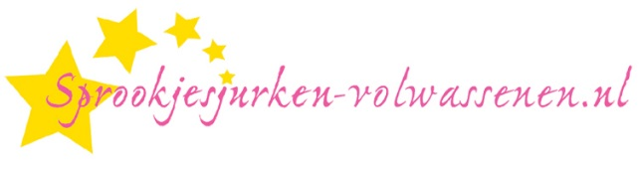
RETOURFORMULIER

retouradres
SPROOKJESJURKEN, KADIJK 18, 8531 XD LEMMER

klantgegevens (door u in te vullen)
Bestelnummer:
Naam:
Besteldatum:
IBANnummer en tenaamstelling (voor geld teruggave):

retourvoorwaardeN
- Tijdens de zichttermijn (14 kalenderdagen) kunt u het artikel beoordelen zoals u dat in een fysieke winkel zou doen. Zolang u nog niet heeft besloten of u het wilt houden mag u het niet gebruiken. Passen mag, dragen niet.
- Tijdens de zichttermijn kunt u het artikel terugsturen óf via email melden dat u het gaat terugsturen. Na melding binnen de zichttermijn heeft u 14 kalenderdagen de tijd om het te retourneren.
- Het artikel dient ongebruikt, ongedragen, schoon, ongewassen, compleet en onbeschadigd te zijn. Kaartjes en/of labels mogen niet afgeknipt of verwijderd zijn. Het artikel mag geen sporen zoals parfum, zweet, rook- of kooklucht bevatten.
- Pruiken die uit de verpakking zijn gehaald kunt u om hygiënische redenen niet terugsturen.
- De kosten en het risico van de retourzending zijn voor uw eigen rekening. Zorgt u voor een deugdelijke verpakking zodat het artikel niet beschadigd raakt tijdens verzending.
- Artikelen die speciaal voor u zijn besteld kunt u niet retourneren.
- Voldoet uw retourartikel niet aan de bovenstaande voorwaarden, dan behoudt Sprookjesjurken zich het recht voor het geretourneerde artikel niet te accepteren of om een bedrag in mindering te brengen op het retourbedrag.
- Niet geaccepteerde artikelen kunnen, na betaling van verzendkosten, naar u worden teruggestuurd. Sprookjesjurken draagt geen verantwoordelijkheid voor en faciliteert geen opslag van niet geaccepteerde retourartikelen.

retourafhandeling
- Nadat wij uw retourzending hebben ontvangen, wordt deze gecontroleerd op de bovenstaande retourvoorwaarden. Indien uw retourzending hieraan voldoet, wordt het aankoopbedrag van het retourartikel binnen 5 werkdagen aan u teruggestort.
- Indien u de gehele bestelling binnen de zichttermijn retourneert, ontvangt u ook de aan ons betaalde verzendkosten voor de bezorging terug. Extra betaalde verzendkosten, die buiten de door ons aangeboden goedkoopste standaard verzendkosten vallen (zoals kosten voor Express zendingen) worden niet geretourneerd.
- Wilt u een andere kleur, andere maat of ander artikel bestellen, dan dient u een nieuwe bestelling te plaatsen.
- Op onze website kunt u alle voorwaarden en procedures omtrent het retouren binnen de zichttermijn terugvinden.

RETOURARTIKEL(EN)
Artikel:
Artikel:
Artikel:
Artikel:

